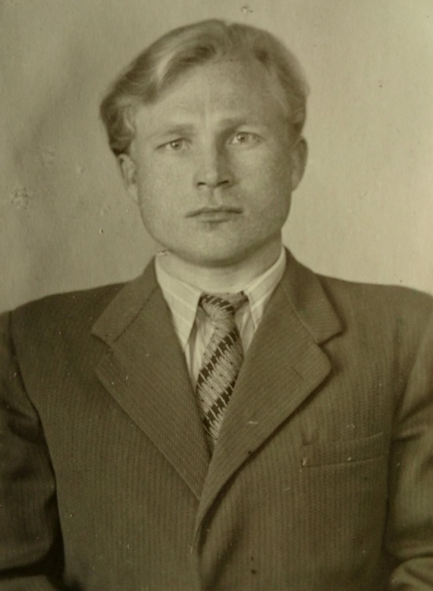

Бачурин Василий Павлович

Василий Павлович родился 10 мая 1926 года в селе Новобелокатае Белокатайского района Башкирской АССР. В 1943 году окончил 10 классов Белокатайской средней школы и был призван в армию. С ноября 1943 по июнь 1944 года он – курсант 11-й школы младших авиаспециалистов в г. Орске. В звании сержанта в июле 1944 года направлен в 937-й истребительный авиационный полк 322-й истребительной авиационной дивизии техником по радиосвязи. Вместе с полком Бачурин В.П. участвовал в Белорусской, Сандомирско-Силезской, Берлинской и Пражской операциях. В ноябре 1945 года Бачурин В.П. переведен в 88-й гвардейский истребительный авиаполк техником по радиосвязи, а с марта 1947 по апрель 1951 года служил во 2-м гвардейском истребительном авиаполку войск ПВО в г. Баку. В 1951 году Василий Павлович был демобилизован.
Награжден орденом Отечественной войны 2-й степени (апрель 1985 г.), медалями «За боевые заслуги», «За победу над Германией в Великой Отечественной войне 1941–1945 гг.», «За взятие Берлина», «За освобождение Праги».
После демобилизации, с июня 1951 по август 1952 года – учитель физики в Новобелокатайской средней школе. В сентябре 1951 года Бачурин В.П. поступил на заочное обучение в Свердловский юридический институт, окончил учебу 1956 году и уже 2 декабря 1956 года был избран народным судьей 2-го участка Ленинского района г. Нижнего Тагила, а затем народным судьёй Ленинского районного народного суда города Нижний Тагил Свердловской области. Освобожден 16 июля 1963 года в связи с переходом на другую работу.
Василии Павлович состоял в браке с Ниной Георгиевной, которая работала судебным исполнителем на 1-ом участке Ленинского района г. Нижний Тагил, а затем и в народном суде Ленинского района города Нижний Тагил Свердловской области, у Бачуриных был сын. 24 января 2007 года Василии Павлович ушел из жизни и похоронен на Центральном кладбище города Нижний Тагил Свердловской области.
Сведения частично взяты из книги «Увековечены в бронзе»
Автор И.А. Ермаков, 2020 год

